製品別比較表（標準品との比較）
 | 後発品 |  | 標準品
商品名 | チクロピジン塩酸塩錠100mg｢NP｣ |  | パナルジン錠100mg
販売会社名 | ニプロ株式会社
規格「一般名」 | 1錠中 「日本薬局方 チクロピジン塩酸塩」 100mg含有
薬効分類 | 抗血小板剤
薬 価 | 5.90 円／錠 |  | 22.60 円／錠
1錠薬価差 | 16.70 円
効能・効果 | - 血管手術および血液体外循環に伴う血栓・塞栓の治療並びに血流障害の改善  ② 慢性動脈閉塞症に伴う潰瘍、疼痛及び冷感などの阻血性諸症状の改善  ③ 虚血性脳血管障害（一過性脳虚血発作（TIA）、脳梗塞）に伴う血栓・塞栓の治療  ④ クモ膜下出血術後の脳血管攣縮に伴う血流障害の改善 【標準品と同じ】
用法･用量 | - チクロピジン塩酸塩として、通常成人1日200～300mg（2～3錠）を2～3回に分けて食後に経口投与する。  - チクロピジン塩酸塩として、通常成人1日300～600mg（3～6錠）を2～3回に分けて食後に経口投与する。  - チクロピジン塩酸塩として、通常成人1日200～300mg（2～3錠）を2～3回に分けて食後に経口投与する。なお、1日200mg（2錠）の場合には1回に経口投与することもできる。  - チクロピジン塩酸塩として、通常成人1日300mg（3錠）を3回に分けて食後に経口投与する。  なお、年齢、症状により適宜増減する。 【標準品と同じ】
添加物 | 乳糖水和物、トウモロコシデンプン、ヒドロキシプロピルセルロース、ステアリン酸マグネシウム、クエン酸水和物、ヒプロメロース、マクロゴール、酸化チタン、カルナウバロウ |  | 乳糖水和物、トウモロコシデンプン、カルメロース、ポリビニルアルコール（部分けん化物）、硬化油、ショ糖脂肪酸エステル、ヒプロメロース、酸化チタン、マクロゴール6000、タルク、ジメチルポリシロキサン、二酸化ケイ素
規制区分  貯 法 | 処方箋医薬品  室温保存 3年 |  | 処方箋医薬品  室温保存 3年
製 剤 | 商品名 | 外 観 （重量，直径，厚さ） |  | 性 状 | 識別ｺｰﾄﾞ
製 剤 | チクロピジン  塩酸塩錠  100mg｢NP｣ | 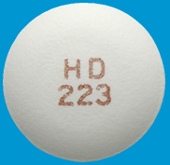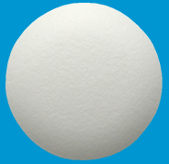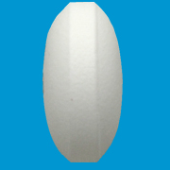  135mg 7.1mm 3.8mm |  | 白色～淡黄白色の  ﾌｨﾙﾑｺｰﾃｨﾝｸﾞ錠 | HD-223
製 剤 | 標準品 100mg | 約208mg 8.3mm 4.6mm |  | 白色～淡黄白色  ﾌｨﾙﾑｺｰﾃｨﾝｸﾞ錠
薬物動態  (生物学的  同等性) | 溶出試験 |  | 血中濃度比較試験  クロスオーバー法により各1錠を単回経口投与し、生物学的に同等と判定された。
備考
担当者、連絡先

